香港国安法何关《联合声明》！

张志刚 [有理儿有面](javascript:void(0);)

**有理儿有面**

微信号 youli-youmian

功能介绍 你说是不是

2020-07-29[原文](https://mp.weixin.qq.com/s?__biz=Mzg3MjEyMTYyNg==&mid=2247508789&idx=2&sn=e91b497cacc2b5d345c06eb2f08a1590&chksm=cef6f740f9817e5614fba0d430a0ed0eee177d3d5c32e0d5a295a0bce4c01f2fef373917938d&scene=27#wechat_redirect&cpage=67) 发表于

收录于合集





**全文共1769字，图1张，预计阅读时间5分钟。**



▼

本文作者：一国两制研究中心总裁 张志刚

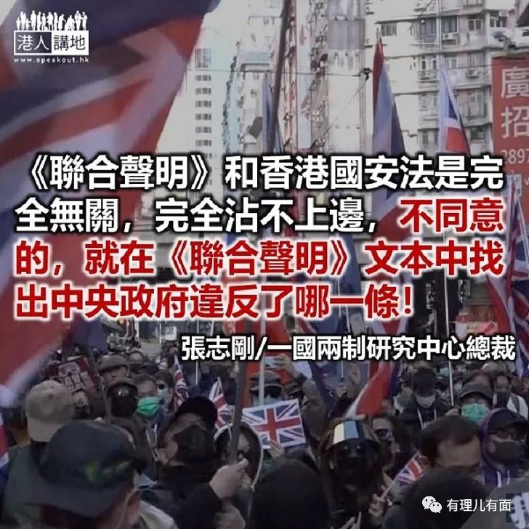

香港国安法是当下国际大环境和大时代下的产物，其背景原因，固然是回归二十三年来，维护国家安全的基本法第23条未能完成本地立法，而就23条立法举步维艰，其实也是这个大环境、大时代使然。

中央政府的立场，指出香港国安法并不是23条的替代品。当然，这种立场是有众多原因。客观而言，今次为香港制定国安法，只是就“最关键而迫切”的维护国家安全事务立法，用逻辑上的语言，就是“必要”而“非充分”。

**美英捣乱香港遏制中国**

以2003年的《国家安全（立法条文）条例草案》为例，窃取国家机密是其中重要的一环，但在今次国安立法就未有触及，这不等于说维护国家机密不重要，只是把这类事情目前不列入“最关键而迫切”的范围，那就留有余地，在往后重启23条立法时再处理。

香港目前遇到的问题，实际上就是日趋恶劣的中美关系的投射。当中国的“民族复兴”遇上美国的“霸权永续”，中美的矛盾就无法调和。这种日益尖锐的矛盾，就在不同场景爆发出来，这包括贸易、金融、高科技、两岸关系……香港作为国家最开放、最国际化的城市，很自然就成为外国和外部力量干预中国事务的踏脚石。而在强权压倒一切的现实下，以美国为首的反华力量，已经近于无所不用其极。在过去几年的社会事件，由非法“占中”到旺角暴乱，再到去年起爆发的黑色暴乱，处处都可以看到外部势力的身影。这种明目张胆、近于赤裸裸的介入，为回归之初的十几年未尝出现。而中央政府只是针对过去六、七年间在香港发展的最新形势去谋划应对的方法，香港国安法就是在这种背景下出台。

英美对香港国安法的指责，其实都是空洞的口号，全世界的国家，都有他们政府制订的保护国家安全法例，美国有、英国有、加拿大有、澳洲有、欧洲国家也有。最近有电视台制作一个新闻特辑，讲解全世界的主要国家所立的国安法内容，这些法例都是从紧从严，香港国安法一比之下，已经是相对宽松。而在强权的双重标准之下，英美只能空泛地指国安法有违《联合声明》和香港高度自治。但如何违反，事例和论据就一概欠奉。

大约在一年多前，曾经出现一场维时短暂的辩论，就是“《联合声明》是否仍然有效”。当时个人一再撰文，指出用有效和无效，不是对《联合声明》在当下状况的一个合适的形容。就等于你去看《清明上河图》，你不会去问这件艺术瑰宝是有效还是无效一样。如果一定要去答《联合声明》有效还是无效，那就只会错误理解这份文件的性质和地位。硬要说有效，那和事实不符；简单形容为无效，又会予别有用心者去刻意演绎解释为中央政府单方面撕毁这份声明。

正确理解《联合声明》，这就是一份历史性的文件，而中央政府已经按照声明的内容，进行了相应的行动。《联合声明》是解决英国以武力侵占香港的历史遗留下来问题，所以在1997年7月1日香港顺利回归祖国，香港特别行政区成立之后已经完成了它的功能和任务。到了今年2020年，再拿这份没有执行机制、没有撤回条件的历史文件出来，有啥用？英国不满意，可以再派舰队前往大沽口吗？

退一万步来说，英美真的拿《联合声明》出来，那就不妨问一问，香港国安法是违反《联合声明》哪一条？《联合声明》只有短短的十二条，打印出来只用两页纸，由头到尾看一遍，哪一条和香港国安法有关？这就是一份历史文件，而其主旨内容，就是英国政府同意在1997年7月1日把香港的管治权还给中国，只此而已！

《联合声明》和香港国安法是完全无关，完全沾不上边，不同意的，就在《联合声明》文本中找出中央政府违反了哪一条！

**中央维护国安立场坚定不移**

所谓国际社会，其实就是处于一个无政府状态的处境，要讲道理，就只能靠对方或各方都讲道理。如果其中一方，硬要强词夺理，又或者强权夺理，那就只能还以颜色，奉陪到底。英国于清朝时在中国贩卖鸦片，有没有道理？因为捍卫其贩卖鸦片利益而出兵中国有没有道理？迫清廷割让香港有没有道理？这一切，都只是强权霸道的表现。过去几年，外部势力把香港搞得乱七八糟，中央一忍再忍。中央政府捍卫国家利益，捍卫香港人过正常生活，可以和平发展的利益，这道理有什么好争论？英国还好意思拿《联合声明》出来做文章。鸦片战争这笔账，是不是要去翻，要去算？

香港国安法是当下国际大环境下，外力围堵中国，国家出于防卫自保的产物。而且既往不咎，这种宽容量度，外力视若无睹，不领这“宽大”的情也无所谓，但国家落实执行国安法的“决心”就必须知道，6月30日以前不追究，但7月1日开始的执法决心，最好看清看楚。

**本文转自：港人讲地**





**关注公众号：**

**有理儿有面**

**理   性｜   揭   秘｜   探   讨**







### 精选留言

用户设置不下载评论